Инновации МКУ «Юрьянская ЦБС» за 2017 год.

Процессы, происходящие в современном обществе, ставят библиотечных специалистов перед необходимостью постоянного поиска новых идей, форм, средств и методов работы, чтобы лучшим образом ответить на многочисленные вопросы времени.

Юрьянская центральная районная библиотека им. С.И. Сычугова была подключена к ресурсам Национальной электронной библиотеки (НЭБ).

Получила дальнейшее развитие проектная деятельность библиотек, ориентированная на решение особо значимых проблем. В 2017 году вновь в ЦБС проходил конкурс «Проект года», тема этого года - экология. Конкурс показал, что творческий потенциал наших библиотек неисчерпаем

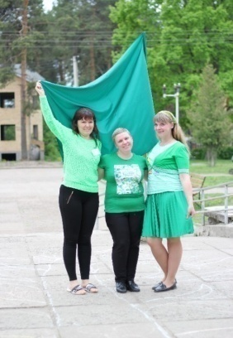Хочется отметить проект Мурыгинской детской библиотеки «Изумрудное Мурыгино», библиотека провела крупное социально-значимое мероприятие для всего посёлка – **экологический парад** ***«Изумрудное Мурыгино»***. В нём приняли участие 220 человек.

Парад представлял собой крупное коллективное шествие детей и взрослых, представителей учреждений: Администрации посёлка, школы, детских садов, библиотек, МЦКиД.

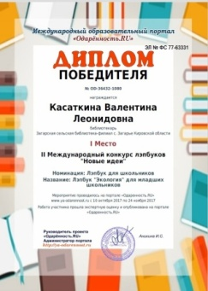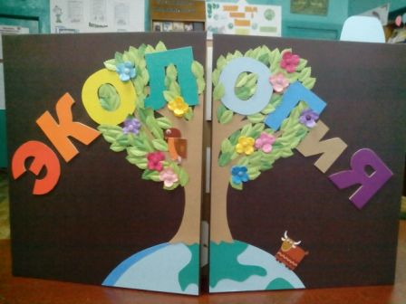В Загарской библиотеке был реализован **проект «Дружить с природой все должны»,** в результате которого для юных читателей от 5 до 8 лет в библиотеке появился **лэпбук «ЭкологиЯ».** У нас в стране лэпбукинг считается методом новым и, пока еще, не получил широкого распространения. Однако, стоит знать, что лэпбукинг – это самый популярный метод домашнего обучения, используемый родителями по всему миру. С этим лэпбуком библиотекарь Касаткина Валентина Леонидовна приняла участие во 2 международном конкурсе лэпбуков «Новые идеи» на международном образовательном портале «Одаренность. RU» и **заняла 1 место в номинации лэпбук для школьников.**

Библиотекарь Кокинской СБФ совместно с Домом культуры и детьми разного возраста совершили **Велоискурсию в деревню Варзеги «Здесь истоки мои».**

Библиотекари Юрьянской центральной районной библиотеки им. С.И. Сычугова провели с населением **уличную акцию «Я счастлив!»**. Курящим и некурящим жителям поселка были вручены закладки с отрывком из стихотворения В. Маяковского о том, как он бросил курить и историей его создания.

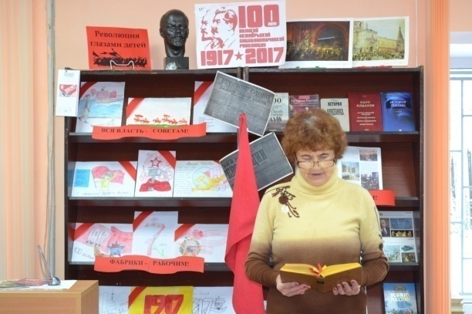В ноябре в Юрьянской центральной районной библиотеке им. С.И. Сычугова состоялась **акция «Открытый микрофон»,** приуроченная к **100-летию со дня Великой Октябрьской социалистической революции, где все желающие читали произведения разных авторов об этом историческом событии**

А 3 ноября в библиотеке **пятница** стала **музыкальной** и прошла под названием **«Песни революции в библиотеке»,** в этот день прозвучало много революционных песен, таких как «Смело, товарищи, в ногу», «Варшавянка» и «Песня про Щорса» и др. *(3ноября, 13 чел., ч/з ЦБ, Бабинцева Е. Ю.)*

Библиотекарем краеведческой работы Юрьянской центральной районной библиотеки им. С.И. Сычугова создан **электронный библиографический указатель «Мы с этим именем** **живём, мы этим именем гордимся!»** с полнотекстовыми материалами статей литературы и деятельности С.И. Сычугова**.**

Виртуальные выставки: «Открываем книгу – открываем мир: новые поступления» (ЦБ) «Прочитал книгу сам – посоветуй друзьям» были представлены на сайте Юрьянской центральной районной библиотеки им. С.И. Сычугова

В осенние каникулы в библиотеках Юрьянского района прошли  **дни общения** **«Радуга дружбы».** Юные читатели с библиотекарями совершили экскурсии в соседние библиотеки, провели встречи в детских садах. Юные читатели Медянской библиотеки побывали в гостях у юных читателей из Подгорной библиотеки

В Мурыгинской поселковой библиотеке состоялась **премьера фильма «Душа моя поет стихами»** о мурыгинском поэте А.А. Кутергине.

В Подгорной СБФ организовали **Ретробутик** ***«Во всех ты, душенька, нарядах хороша!»*** - одежда разных национальностей.

В первые в Мурыгинской детской библиотеке прошёл конкурс моделей одежды из экологически чистых, бросовых материалов ***«Модная Эко – я»*** при сотрудничестве с школой-студией театра моды «Авангард»